МУНИЦИПАЛЬНОЕ БЮДЖЕТНОЕ ОБЩЕОБРАЗОВАТЕЛЬНОЕ УЧРЕЖДЕНИЕ ``СРЕДНЯЯ ОБЩЕОБРАЗОВАТЕЛЬНАЯ ШКОЛА № 11``
Г. БОЛОГОЕ ТВЕРСКОЙ ОБЛАСТИ
__________________________________________________________________________________
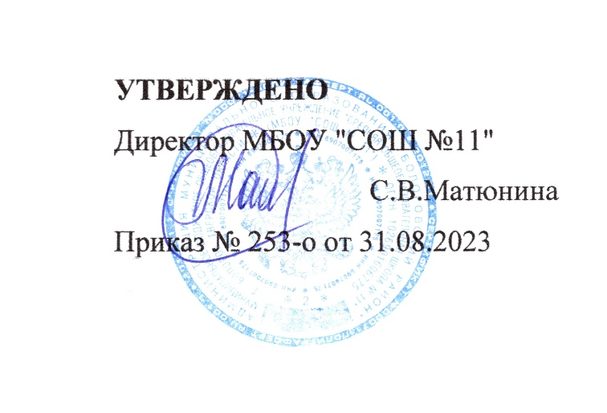
УТВЕРЖДЕНО
Директор МБОУ "СОШ №11"
С.В.Матюнина
Приказ № 253-о от 31.08.2023

УЧЕБНЫЙ ПЛАН
основного общего образования
на 2023 – 2024 учебный год

Бологовский муниципальный район,
Тверская область 2023
ПОЯСНИТЕЛЬНАЯ ЗАПИСКА

Учебный план основного общего образования МБОУ``Средняя общеобразовательная школа № 11`` г. Бологое Тверской области (далее - учебный план) для 5-9 классов, реализующих основную образовательную программу основного общего образования, соответствующую ФГОС ООО (приказ Министерства просвещения Российской Федерации от 31.05.2021 № 287 «Об утверждении федерального государственного образовательного стандарта основного общего образования»), фиксирует общий объём нагрузки, максимальный объём аудиторной нагрузки обучающихся, состав и структуру предметных областей, распределяет учебное время, отводимое на их освоение по классам и учебным предметам.
Учебный план является частью образовательной программы МБОУ ``Средняя общеобразовательная школа № 11`` г. Бологое Тверской области, разработанной в соответствии с ФГОС основного общего образования, с учетом Федеральной образовательной программой основного общего образования, и обеспечивает выполнение санитарно-эпидемиологических требований СП 2.4.3648-20 и гигиенических нормативов и требований СанПиН 1.2.3685-21.
Учебный год в МБОУ ``Средняя общеобразовательная школа № 11`` г. Бологое Тверской области начинается 01.09.2023 и заканчивается 28.05.2024.
Продолжительность учебного года в 5-8 классах составляет 34 учебные недели, в 9 классах в соответствии с расписанием ГИА
Учебные занятия для учащихся 5-9 классов проводятся по 5-ти дневной учебной неделе.
Максимальный объем аудиторной нагрузки обучающихся в неделю составляет в 5 классе – 29 часов, в 6 классе – 30 часов, в 7 классе – 32 часа, в 8-9 классах – 33 часа. .
Учебный план состоит из двух частей — обязательной части и части, формируемой участниками образовательных отношений. Обязательная часть учебного плана определяет состав учебных предметов обязательных предметных областей.
Часть учебного плана, формируемая участниками образовательных отношений, обеспечивает реализацию индивидуальных потребностей обучающихся. Время, отводимое на данную часть учебного плана внутри максимально допустимой недельной нагрузки обучающихся, может быть использовано: на проведение учебных занятий, обеспечивающих различные интересы обучающихся
В МБОУ ``Средняя общеобразовательная школа № 11`` г. Бологое Тверской области языком обучения является русский язык.
По заявлению родителей (законных представителей) несовершеннолетних обучающихся осуществляется изучение родного языка и родной литературы из числа языков народов РФ, государственных языков республик РФ.
По заявлению родителей (законных представителей) несовершеннолетних обучающихся осуществляется изучение второго иностранного языка
При изучении предметов английский язык, информатика, технология осуществляется деление учащихся на подгруппы.
Промежуточная аттестация – процедура, проводимая с целью оценки качества освоения обучающимися части содержания (четвертное оценивание) или всего объема учебной дисциплины за учебный год (годовое оценивание).
Промежуточная/годовая аттестация обучающихся за четверть осуществляется в соответствии с календарным учебным графиком.
Все предметы обязательной части учебного плана оцениваются по четвертям. Предметы из части, формируемой участниками образовательных отношений, являются безотметочными и оцениваются «зачет» или «незачет» по итогам четверти.
Промежуточная аттестация проходит на последней учебной неделе четверти. Формы и порядок проведения промежуточной аттестации определяются «Положением о формах, периодичности и порядке
текущего контроля успеваемости и промежуточной аттестации обучающихся МБОУ ``Средняя общеобразовательная школа № 11`` г. Бологое Тверской области.
Освоение основной образовательной программ основного общего образования завершается итоговой аттестацией.
Нормативный срок освоения основной образовательной программы основного общего образования составляет 5 лет.

УЧЕБНЫЙ ПЛАН

Предметная область | Учебный предмет/курс | Количество часов в неделю
 |  | 5а | 5б | 6а | 6б | 6к | 7а | 7б | 8а | 8б | 8в | 9а | 9б
Обязательная часть
Русский язык и литература | Русский язык | 5 | 5 | 6 | 6 | 6 | 4 | 4 | 3 | 3 | 3 | 3 | 3
 | Литература | 3 | 3 | 3 | 3 | 3 | 2 | 2 | 2 | 2 | 2 | 3 | 3
Родной язык и родная литература | Родной язык и (или) государственный язык республики Российской Федерации | 0 | 0 | 0 | 0 | 0 | 0.5 | 0.5 | 0.5 | 0.5 | 0.5 | 0.5 | 0.5
 | Родная литература | 0 | 0 | 0 | 0 | 0 | 0.5 | 0.5 | 0.5 | 0.5 | 0.5 | 0.5 | 0.5
Иностранные языки | Иностранный язык | 3 | 3 | 3 | 3 | 3 | 3 | 3 | 3 | 3 | 3 | 3 | 3
 | Второй иностранный язык | 0 | 0 | 0 | 0 | 0 | 0 | 0 | 0 | 0 | 0 | 1 | 1
Математика и информатика | Математика | 5 | 5 | 5 | 5 | 5 | 0 | 0 | 0 | 0 | 0 | 0 | 0
 | Алгебра | 0 | 0 | 0 | 0 | 0 | 3 | 3 | 3 | 3 | 3 | 3 | 3
 | Геометрия | 0 | 0 | 0 | 0 | 0 | 2 | 2 | 2 | 2 | 2 | 2 | 2
 | Вероятность и статистика | 0 | 0 | 0 | 0 | 0 | 1 | 1 | 1 | 1 | 1 | 0 | 0
 | Информатика | 0 | 0 | 0 | 0 | 0 | 1 | 1 | 1 | 1 | 1 | 1 | 1
Общественно-научные предметы | История | 2 | 2 | 2 | 2 | 2 | 2 | 2 | 2 | 2 | 2 | 2.5 | 2.5
 | Обществознание | 0 | 0 | 1 | 1 | 1 | 1 | 1 | 1 | 1 | 1 | 1 | 1
 | География | 2 | 2 | 1 | 1 | 1 | 2 | 2 | 2 | 2 | 2 | 2 | 2
Естественно-научные предметы | Физика | 0 | 0 | 0 | 0 | 0 | 2 | 2 | 2 | 2 | 2 | 3 | 3
 | Химия | 0 | 0 | 0 | 0 | 0 | 0 | 0 | 2 | 2 | 2 | 2 | 2
 | Биология | 1 | 1 | 1 | 1 | 1 | 1 | 1 | 2 | 2 | 2 | 2 | 2
Искусство | Изобразительное искусство | 1 | 1 | 1 | 1 | 1 | 1 | 1 | 0 | 0 | 0 | 0 | 0
 | Музыка | 1 | 1 | 1 | 1 | 1 | 1 | 1 | 1 | 1 | 1 | 0 | 0
Технология | Технология | 2 | 2 | 2 | 2 | 2 | 2 | 2 | 1 | 1 | 1 | 0.5 | 0.5
Физическая культура и основы безопасности жизнедеятельности | Физическая культура | 3 | 3 | 3 | 3 | 3 | 3 | 3 | 3 | 3 | 3 | 2 | 2
 | Основы безопасности жизнедеятельности | 0 | 0 | 0 | 0 | 0 | 0 | 0 | 1 | 1 | 1 | 1 | 1
Основы духовно-нравственной культуры народов России | Основы духовно-нравственной культуры народов России | 1 | 1 | 1 | 1 | 1 | 0 | 0 | 0 | 0 | 0 | 0 | 0
Итого |  | 29 | 29 | 30 | 30 | 30 | 32 | 32 | 33 | 33 | 33 | 33 | 33
ИТОГО недельная нагрузка |  | 29 | 29 | 30 | 30 | 30 | 32 | 32 | 33 | 33 | 33 | 33 | 33
Количество учебных недель |  | 34 | 34 | 34 | 34 | 34 | 34 | 34 | 34 | 34 | 34 | 34 | 34
Всего часов в год |  | 986 | 986 | 1020 | 1020 | 1020 | 1088 | 1088 | 1122 | 1122 | 1122 | 1122 | 1122

План внеурочной деятельности (недельный)
Муниципальное бюджетное общеобразовательное учреждение ``Средняя общеобразовательная школа № 11`` г. Бологое Тверской области
Учебные курсы | Количество часов в неделю
 | 5а | 5б | 6а | 6б | 6к | 7а | 7б | 8а | 8б | 8в | 9а | 9б
Разговоры о важном | 1 | 1 | 1 | 1 | 1 | 1 | 1 | 1 | 1 | 1 | 1 | 1
Россия - мои горизонты | 0 | 0 | 1 | 1 | 1 | 1 | 1 | 1 | 1 | 1 | 1 | 1
Час общения | 1 | 1 | 1 | 1 | 1 | 1 | 1 | 1 | 1 | 1 | 1 | 1
ОФП | 0 | 0 | 0 | 0 | 0 | 0 | 0 | 0 | 0 | 0 | 1 | 1
экскурсии | 1 | 1 | 1 | 1 | 1 | 1 | 1 | 1 | 1 | 1 | 1 | 1
Подготовка к ОГЭ - русский | 0 | 0 | 0 | 0 | 0 | 0 | 0 | 0 | 0 | 0 | 1 | 1
Подготовка к ОГЭ - математика | 0 | 0 | 0 | 0 | 0 | 0 | 0 | 0 | 0 | 0 | 1 | 1
Проектно-исследовательская деятельность | 0 | 0 | 0 | 0 | 0 | 0 | 0 | 1 | 1 | 1 | 1 | 1
ИТОГО недельная нагрузка | 3 | 3 | 4 | 4 | 4 | 4 | 4 | 5 | 5 | 5 | 8 | 8

